Inserir aqui o título do trabalho no idioma português

Enter here the title of the work in english

Autor1 Fulano De Tal ; Autor2 Fulano De Tal; Autor3 Fulano De Tal; Autor4 Fulano De Tal

RESUMO
O resumo do trabalho submetido à Revista Pérola Científica deve conter entre 120 e 250 palavras, apresentando de maneira clara e objetiva o conteúdo essencial do estudo. Recomenda-se que o texto siga uma sequência lógica, iniciando pela justificativa ou problema que motivou a pesquisa. Em seguida, devem ser expostos os objetivos do estudo, acompanhados de uma descrição sucinta da metodologia empregada para alcançá-los. Na sequência, devem ser apresentados os principais resultados, que servirão de base para as conclusões do trabalho.

Palavras-chave: Entre 4 e 6 palavras-chave, separadas por vírgula.

ABSTRACT
The abstract of the work submitted to the Pérola Científica Journal must contain between 120 and 250 words, presenting in a clear and objective way the essential content of the study. It is recommended that the text follow a logical sequence, starting with the justification or problem that motivated the research. Next, the objectives of the study should be exposed, accompanied by a succinct description of the methodology used to achieve them. Next, the main results should be presented, which will serve as a basis for the conclusions of the work.

Keywords: Between 4 and 6 keywords, separated by commas.

1 INTRODUÇÃO

A introdução deve apresentar a contextualização do estudo, descrevendo o cenário geral da temática, a questão de pesquisa e a justificativa que sustenta sua relevância científica ou social. O texto deve ser redigido em fonte Amasis MT Pro, tamanho 12, com espaçamento de 1,5 entre linhas. Cada manuscrito pode conter até 5 (cinco) autores; para inclusão de autores adicionais, é necessário contatar previamente a revista para informações sobre a taxa suplementar. O trabalho deverá ter até 21 páginas, já incluindo todos os elementos textuais e as referências. A revista aceita submissões em Português, Inglês ou Espanhol.
Ao final da introdução, os objetivos do estudo devem ser apresentados de forma clara, específica e mensurável, possibilitando ao leitor compreender plenamente o escopo do trabalho. Caso o autor considere pertinente, os objetivos podem ser organizados em um subitem próprio. É fundamental que sejam formulados de modo preciso e exequível, assegurando a compreensão sobre o que será investigado, analisado e apresentado ao longo do manuscrito.

2 REFERENCIAL TEÓRICO

O referencial teórico deve apresentar uma análise crítica, organizada e coerente da literatura relacionada ao tema investigado. Nessa seção, o autor deve contextualizar a base conceitual do estudo, destacando as principais teorias, modelos e pesquisas previamente desenvolvidas, bem como os conceitos fundamentais que sustentam a discussão proposta. É importante identificar lacunas, divergências e convergências presentes na literatura, evidenciando como tais elementos se articulam com o foco da pesquisa e justificam a relevância do estudo em desenvolvimento.
2.1 TÍTULO DAS FIGURAS (QUADROS, TABELAS, ETC.)

Os títulos das figuras devem descrever de maneira objetiva e precisa o conteúdo apresentado, oferecendo ao leitor uma compreensão imediata do material ilustrado. Devem ser redigidos em fonte Amasis MT Pro, tamanho 10, com espaçamento simples e alinhamento centralizado. As figuras devem ser numeradas sequencialmente com algarismos arábicos, antecedidos pela palavra Figura (por exemplo: Figura 1, Figura 2, Figura 3).

Por exemplo figura:
Figura 1. Bacias hidrogrâficas.
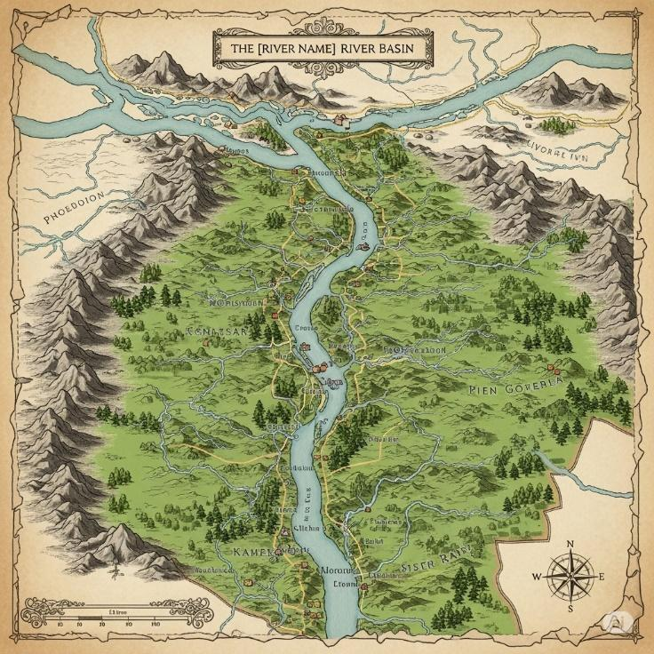
Fonte: Autores, xxxx.
Tabela 1. Casos de Dengue por bairro.
Nome do bairro | Nº de casos | Ano
Santa Mônica | 10 | 2025
Viva Cidade | 20 | 2025
COHAB | 30 | 2025
Liberdade | 40 | 2025
Jardim Paraíso | 50 | 2025
Vila Permanente | 60 | 2025
Novo Horizonte | 70 | 2025
Palmares I | 80 | 2025
Fonte: nome da fonte, xxxx.

2.2 SUBTÍTULO DE SEÇÕES

Os títulos das seções devem ser apresentados em caixa alta, negrito, utilizando exclusivamente a fonte Amasis MT Pro, tamanho 12, conforme o padrão oficial da Revista Pérola Científica.
Os subtítulos devem seguir a mesma família tipográfica, sendo escritos em caixa alta, sem negrito, também em Amasis MT Pro, tamanho 12, mantendo a uniformidade visual e a hierarquia estrutural do texto.
As citações ao longo do corpo do trabalho devem obedecer às normas de padronização adotadas pela revista, podendo seguir APA ou ABNT, desde que o padrão escolhido seja aplicado de forma integral e consistente em todo o manuscrito.
2.3 CITAÇÃO NO TEXTO

As citações realizadas no corpo do texto devem seguir as normas de estilo aceitas pela Revista Pérola Científica, podendo o autor optar entre APA ou ABNT (10520/2023), desde que adote o mesmo padrão de forma integral ao longo de todo o manuscrito.
Quando o autor é mencionado apenas entre parênteses, utiliza-se o sobrenome, seguido por vírgula e pelo ano de publicação: (Fulano, 2017). Caso o nome do autor seja citado na sentença, indica-se apenas o ano entre parênteses: Fulano (2017) afirma que...
Nas citações diretas, isto é, transcrições literais, deve-se informar a(s) página(s) após a data, separada(s) por vírgula e precedida(s) de p.: (Ciclano, 2025, p. 13). Quando houver múltiplas obras do mesmo autor publicadas no mesmo ano, estas devem ser diferenciadas por letras minúsculas após a data, sem espaço: (Jhon, 2017a); (Jhon, 2017b).
Para obras com dois ou três autores, os nomes devem ser separados por ponto e vírgula: (Jhon; Mary, 1943). Para obras com quatro ou mais autores, indica-se apenas o primeiro sobrenome seguido da expressão et al. em itálico: (Jhon et al., 1960).
As citações diretas com até três linhas devem permanecer no corpo do texto, entre aspas, seguidas por autor, ano e página. As citações diretas com mais de três linhas devem ser apresentadas em bloco destacado, com recuo de 4 cm na margem esquerda, fonte Amasis MT Pro tamanho 10, espaçamento simples, sem aspas, e igualmente acompanhadas de autor, ano e página.

3 METODOLOGIA

A seção de Metodologia deve apresentar, de maneira clara e objetiva, os procedimentos adotados para o desenvolvimento do estudo. É fundamental que o autor descreva os métodos, técnicas, ferramentas e recursos utilizados, permitindo a compreensão integral do percurso investigativo. Essa seção deve evidenciar como a pesquisa foi conduzida, seja ela de natureza teórica, como revisões bibliográficas, análises documentais ou estudos conceituais ou empírica, incluindo também pesquisas de campo, experimentais ou relatos de experiência.
No caso de pesquisas empíricas, recomenda-se detalhar cuidadosamente o delineamento metodológico, especificando o tipo de pesquisa (qualitativa, quantitativa, mista, exploratória, descritiva, experimental, entre outras), bem como a população ou universo, os critérios de amostragem, os instrumentos de coleta de dados (entrevistas, questionários, observações, formulários, registros digitais etc.) e os procedimentos de análise, indicando o método de tabulação, classificação e interpretação dos dados.
Pesquisas que envolvam seres humanos devem, obrigatoriamente, mencionar a aprovação do Comitê de Ética em Pesquisa (CEP), incluindo o número do parecer e anexando o documento correspondente no processo de submissão. A responsabilidade pelo cumprimento das normas éticas é integralmente dos autores, devendo o estudo observar os princípios estabelecidos pela Declaração de Helsinque da Associação Médica Mundial e, no contexto brasileiro, pela Resolução 196/1996 e legislações subsequentes do Conselho Nacional de Saúde.

3.1 EQUAÇÕES E FÓRMULAS

Em meio a um texto, as fórmulas e equações devem ser representadas em linha. Deve-se usar a aba inserir, em seguida, equação, deixando-a centralizada.

Exemplo de equação:

$P(A|B)= \frac{P\left(A\right). P(B|A) }{P(B)}$ (1)

onde:

P(A|B) é …
P(B|A) é…
P(A) é …
P(B) é …

4 RESULTADOS E DISCUSSÕES

Esta seção tem como propósito apresentar e analisar os achados do estudo de forma estruturada e coerente. Inicialmente, os resultados devem ser expostos de maneira objetiva, destacando os dados mais relevantes por meio de tabelas, gráficos, quadros ou demais recursos visuais que favoreçam a compreensão das informações obtidas. A apresentação deve evidenciar, de forma clara, os principais pontos observados durante a investigação.
Na discussão, os resultados devem ser interpretados à luz do referencial teórico previamente apresentado, estabelecendo relações com estudos anteriores e com o estado atual do conhecimento na área. É o momento de evidenciar convergências, divergências e contribuições específicas do estudo, bem como refletir sobre as implicações práticas e teóricas decorrentes dos achados.
É fundamental também reconhecer e explicitar as limitações da pesquisa, indicando aspectos que possam ter influenciado os resultados ou restringido o alcance das conclusões. A partir dessa análise crítica, recomenda-se sugerir possibilidades de investigações futuras, favorecendo a continuidade do debate científico. Toda a discussão deve se basear em evidências consistentes, garantindo solidez e relevância ao conteúdo apresentado.

5 CONCLUSÃO

A conclusão constitui a etapa final do artigo e tem como finalidade sintetizar os principais achados, retomando os objetivos que orientaram a pesquisa. Nesta seção, o autor deve apresentar, de maneira concisa e integradora, os resultados mais significativos, evidenciando como eles respondem à questão proposta e contribuem para o avanço do conhecimento na área.
É importante destacar, de forma explícita, o valor teórico, prático ou metodológico decorrente do estudo, demonstrando sua relevância no contexto científico ou profissional. A conclusão deve reforçar o impacto da investigação, indicando de que maneira os resultados podem subsidiar novas práticas, reflexões, aplicações ou estudos subsequentes.
Embora não se trate de um espaço para introduzir informações inéditas, esta seção deve articular de maneira precisa o que foi desenvolvido ao longo do texto e apontar implicações que fortaleçam a contribuição do trabalho para o debate acadêmico.

AGRADECIMENTOS

Seção opcional, onde o autor pode agradecer às agências financiadoras, ou outro tipo de agradecimento aplicável.

REFERÊNCIAS
s referências devem ser apresentadas em ordem alfabética, com alinhamento à esquerda, espaçamento simples e utilizando a fonte Amasis MT Pro, tamanho 12 (ou outra indicada pelo template da revista).
A Revista Pérola Científica adota preferencialmente o estilo APA (7ª edição) para citações e referências, porém também aceita referências no padrão ABNT (NBR 6023/2023), desde que o padrão seja seguido integralmente e aplicado de forma consistente em todo o trabalho.

A seguir, alguns exemplos de referências no estilo APA, de forma objetiva:

Livro com um autor:
Modelo:
Sobrenome, N. (Ano). Título da obra em itálico: subtítulo. Editora.
Exemplo:
Krenak, A. (2019). Ideias para adiar o fim do mundo. Companhia das Letras.

Livro com até três autores:
Modelo:
Sobrenome, N., Sobrenome, N., & Sobrenome, N. (Ano). Título: subtítulo. Editora.
Exemplo:
Aruzzi, C., Bhattacharya, T., & Fraser, N. (2019). Feminismo para os 99%: Um manifesto. Boitempo.

Livro com mais de três autores:
Modelo:
Sobrenome, N., et al. (Ano). Título da obra. Editora.
Exemplo:
Dilger, G., et al. (2016). Descolonizar o imaginário: Debates sobre pós-extrativismo e alternativas ao desenvolvimento. Fundação Rosa Luxemburgo.

Constituição ou documento legal:
Modelo:
País/Estado. (Ano). Título do documento. Órgão publicador.
Exemplo:
Brasil. (1988). Constituição da República Federativa do Brasil. Centro Gráfico.

Artigo em periódico
Modelo:
Sobrenome, N. (Ano). Título do artigo. Título do Periódico, volume(número), páginas.
Exemplo:
Kilomba, G. (2016). A máscara. Revistas USP, (16), 23–40.

Trabalho publicado em evento:
Modelo:
Sobrenome, N. (Ano). Título do trabalho. Em Nome do Evento (Edição), Local. Anais, páginas. Editora.
Exemplo:
Silva, J. (2020). A contribuição de Paulo Freire na Pedagogia. Em Jornada de Pedagogia (3ª ed.), Florianópolis. Anais, 20–50. Editora X.

Monografia, dissertação ou tese
Modelo:
Sobrenome, N. (Ano). Título do trabalho [Tipo do trabalho, Instituição].
Exemplo:
Carneiro, A. S. (2005). A construção do outro como não-ser como fundamento do ser [Tese de Doutorado, Universidade de São Paulo].

Afiliação institucional – ex: Universidade Federal do Pará – Belém (PA), Brazil.
Faculdade Gamaliel- Tucuruí (PA), Brazil.

